**ĐẠI HỌC QUỐC GIA**

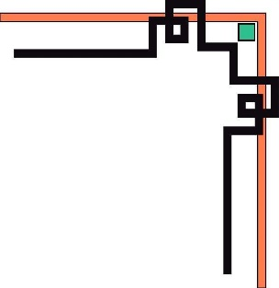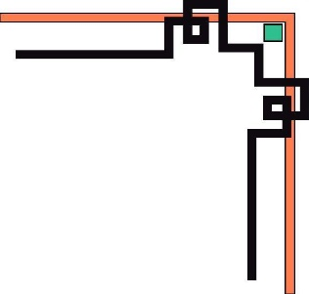

**TRƯỜNG ĐH KHOA HỌC TỰ NHIÊN**

**🙡🕮🙣**

**Bài tập Use-case**

**Môn:** Phát triển ứng dụng cơ sở dữ liệu

# Họ tên: Nguyễn Minh Tuấn

**Lớp:**  13CK2

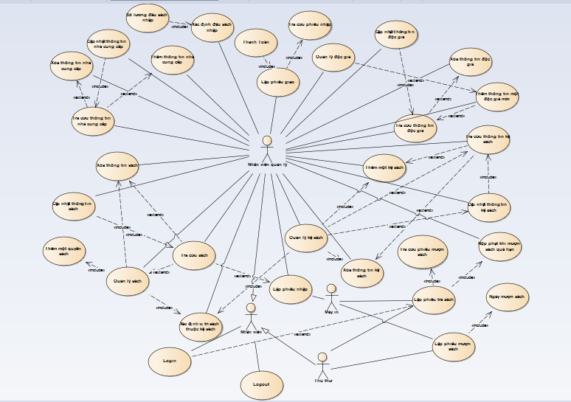

Hình 1. Tổng quan về use-case

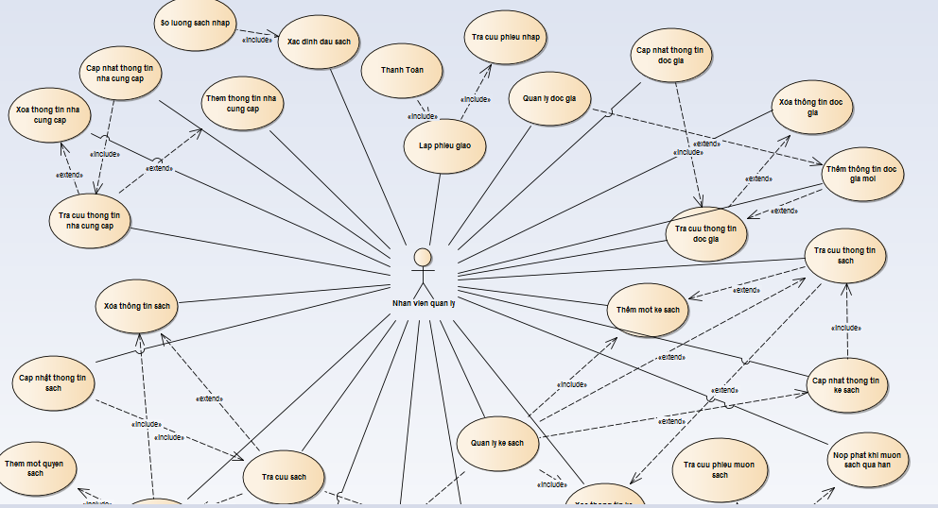

Hình 1.1: Phần đầu use-case

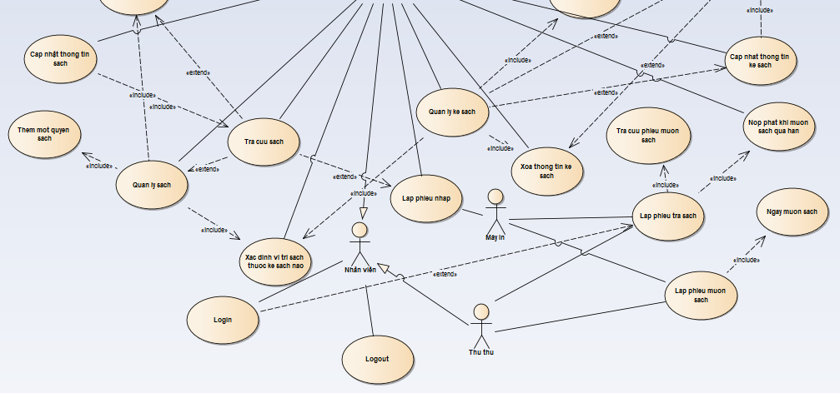

Hình 1.2: Phần sau của use-case

**Use-Case Quản lý sách**

|  |  |
| --- | --- |
| **Use-Case** | **Nội dung** |
| Tên Use-Case | Quản lý sách. |
| Mô Tả | Use_Case cho phép người dùng quản lý. |
| Actor | Nhân viên quản lý. |
| Điều kiện kích hoạt | Khi nhân viên chọn chức năng quản lý trong hệ thống. |
| Tiền điều kiện | Nhân viên phải có tài khoản là nhân viên quản lý trong hệ thống. |
| Hậu điều kiện | Nhân viên quản lý sách thành công. |
| Luồng sự kiện chính | 1. Hệ thống hiển thị màn hình quản lý sách. 2. Nhân viên chọn các chức năng thêm,xóa,cấp nhật hoặc tra cứu sách trong hệ thống quản ly. 3. Hệ thống kiểm tra các chức năng . 4. Nếu không báo lỗi hệ thống đăng nhập vào được các chức năng. 5. Thông báo màn hình chức năng đăng nhập thành công 6. Use-Case kết thúc. |
| Luồng sự kiện phụ |  |

**Use-Case Tra cứu sách**

|  |  |
| --- | --- |
| **Use-Case** | **Nội dung** |
| Tên Use-Case | Tra cứu sách |
| Mô Tả | Use_Case cho phép người dùng tra cứu sách. |
| Actor | Nhân viên quản lý. |
| Điều kiện kích hoạt | Khi nhân viên chọn chức năng tra cứu sách trong hệ thống quản lý sách. |
| Tiền điều kiện | Nhân viên phải có nhu cầu tra cứu sách trong hệ thống. |
| Hậu điều kiện | Nhân viên tra cứu sách thành công. |
| Luồng sự kiện chính | 1. Hệ thống hiển thị màn hình tra cứu sách 2. Nhân viên nhập thông tin sách cần tra cứu(vd: tên sách,tác giả,nhà xuất bản,…). 3. Hệ thống kiểm tra và tìm kiềm sách cần tra cứu. 4. Nếu thành công hiển thị thông tin sách cần tra cứu và thời gian tra cứu sách. 5. Kết thúc use case quay lại màn hình chức năng. |
| Luồng sự kiện phụ | A1- Hệ thống tìm kiếm thông tin sách thất bại   1. Hệ thống thông báo lại màn hình giao diện tra cứu sách thất bại hoặc thông tin sách tìm kiếm nhập vào sai không tồn tại. 2. Quay lại bước 2 trong luồng sự kiện chín. |

**Use-Case Cập nhật thông tin sách**

|  |  |
| --- | --- |
| **Use-Case** | **Nội dung** |
| Tên Use-Case | Cập nhật thông tin sách |
| Mô Tả | Use_Case cho phép người dùng cập nhật thông tin sách. |
| Actor | Nhân viên quản lý. |
| Điều kiện kích hoạt | Khi nhân viên chọn chức năng cập nhật thông tin sách trong hệ thống. |
| Tiền điều kiện | Nhân viên phải có nhu cầu cập nhật thông tin sách trong hệ thống quản lý sách. |
| Hậu điều kiện | Nhân viên cập nhật thông tin sách thành công. |
| Luồng sự kiện chính | 1. Hệ thống hiển thị màn hình cập nhật thông tin sách 2. Nhân viên nhập thông tin sách cần cập nhật thông tin sách (vd: tên sách,tác giả,nhà xuất bản,…). 3. Hệ thống kiểm tra và tìm kiềm sách cần cập nhật thông tin sách. 4. Nếu thành công hiển thị thông tin sách cần cập nhật thông tin sách. 5. Nhân viên cập nhật lại thông tin sách. 6. Hệ thống cập nhật thông tin sách thành công và lưu lại ngày cập nhật. 7. Kết thúc use case quay lại màn hình chức năng. |
| Luồng sự kiện phụ | A1- Hệ thống không tìm kiếm được sách cần cập nhật   1. Quay lại bước 2 để nhân viên nhập lại thông tin sách cần tìm kiếm. 2. Nếu tìm kiếm thất bại lần nữa thì thông báo màn hình sách không tộn tại.   A2- Hệ thống cập nhật lại thông tin sách báo lỗi không cập nhật được:   1. Hệ thống hiện thì ra màn hình những lỗi phát sinh tại sao không cập nhật được sách 2. Quay lại bước 3 để kiểm tra sách có quyền cập nhật hay không. |

**Use-Case Thêm một quyển sách**

|  |  |
| --- | --- |
| **Use-Case** | **Nội dung** |
| Tên Use-Case | Thêm một quyển sách |
| Mô Tả | Use_Case cho phép người dùng thêm một quyển sách mới. |
| Actor | Nhân viên quản lý. |
| Điều kiện kích hoạt | Khi nhân viên chọn chức năng thêm sách trong hệ thống quản lý sách. |
| Tiền điều kiện | Nhân viên phải có nhu cầu thêm sách trong hệ thống. |
| Hậu điều kiện | Nhân viên thêm sách thành công. |
| Luồng sự kiện chính | 1. Hệ thống hiển thị màn hình thêm sách. 2. Nhân viên nhập thông tin sách cần thêm. 3. Hệ thống kiểm tra thông tin sách cần thêm có đúng quy định không. 4. Nếu không lỗi sách được thêm vào thành công và lưu lại ngày sách được thêm vào. 5. Kết thúc use case. |
| Luồng sự kiện phụ | A1- Hệ thống thêm sách thất bại   1. Hệ thống thông báo màn hình sách thêm vào bị lỗi hoặc không thể thêm sách vào kho được nữa. |

**Use-Case Xóa một quyển sách**

|  |  |
| --- | --- |
| **Use-Case** | **Nội dung** |
| Tên Use-Case | Xóa một quyển sách |
| Mô Tả | Use_Case cho phép người dùng xóa một quyển sách. |
| Actor | Nhân viên quản lý. |
| Điều kiện kích hoạt | Khi nhân viên chọn chức năng xóa sách trong hệ thống quản lý sách. |
| Tiền điều kiện | Nhân viên phải có nhu cầu xóa sách trong thư viện. |
| Hậu điều kiện | Nhân viên xóa sách thành công. |
| Luồng sự kiện chính | 1. Hệ thống hiển thị màn hình xóa. 2. Nhân viên nhập thông tin sách cần xòa. 3. Hệ thống kiểm tra thông tin sách cần xóa có được xóa hay không. 4. Nếu không lỗi thì xóa sách thành công. 5. Hệ thống lưu lại thông tin sách đã xóa và ngày xóa. 6. Kết thúc use case. |
| Luồng sự kiện phụ | A1- Hệ thống thêm xóa sách thất bại   1. Hệ thống thông báo màn hình sách không xóa được vì một số lỗi hoặc quy định. |

**Use-Case Xác định vị trí sách thuộc kệ sách**

|  |  |
| --- | --- |
| **Use-Case** | **Nội dung** |
| Tên Use-Case | Xác định vị trí sách thuộc kệ sách |
| Mô Tả | Use_Case cho phép người dùng xác định vị trí sách thuộc kệ sách nào. |
| Actor | Nhân viên quản lý. |
| Điều kiện kích hoạt | Khi nhân viên chọn chức năng xác định vị trí sách trong hệ thống quản lý sách. |
| Tiền điều kiện | Nhân viên phải có nhu cầu xác định vị trí sách trong thư viện. |
| Hậu điều kiện | Nhân viên xác định vị trí sách. |
| Luồng sự kiện chính | 1. Hệ thống hiển thị màn hình xác định vị trí sách 2. Nhân viên nhập thông tin sách . 3. Hệ thống tìm kiếm sách thuộc vị trí nào. 4. Hệ thống hiển thi vị trí của sách. 5. Kết thúc use case. |
| Luồng sự kiện phụ | A1- Hệ thống thêm xác định vị trí sách thất bại   1. Hệ thống hiện thì màn hình không thể xác định được vị tri sách |

**Use-Case Tra cứu thông tin nhà cung cấp**

|  |  |
| --- | --- |
| **Use-Case** | **Nội dung** |
| Tên Use-Case | Tra cứu thông tin nhà cungcấp. |
| Mô Tả | User-Case cho phép nhân viên tra cứu thông tin nhà cung cấp. |
| Actor | Nhân viên quản lý. |
| Điều kiện kích hoạt | Nhân viên quản lý chọn chức năng tra cứu thông tin nhà cung cấp. |
| Tiền điều kiện | Nhân viên có nhu cầu tra cứu thông tin nhà cung cấp |
| Hậu điều kiện | Nhân viên tra cứu thông tin nhà cung cấp thành công |
| Luồng sự kiện chính | 1. Màn hình hiển thị chức năng tra cứu thông tin nhà cung cấp. 2. Nhân viên nhập vào tên,đia chỉ,… Hệ thống tìm kiếm thông tin nhà cung cấp. 3. Hệ hiện thị thông tin nhà cung cấp đã tra cứu. 4. Kết thúc use-case. |
| Luồng sự kiện phụ |  |

**Use-Case Xóa thông tin nhà cung cấp**

|  |  |
| --- | --- |
| **Use-Case** | **Nội dung** |
| Tên Use-Case | Xóa thông tin nhà cung cấp |
| Mô Tả | User case cho phép nhân viên xóa thông tin nhà cung cấp |
| Actor | Nhân viên quản lý |
| Điều kiện kích hoạt | Nhân viên quản lý chọn chức năng xóa thông tin nhà cung cấp |
| Tiền điều kiện | Nhân viên có nhu cầu xóa thông tin nhà cung cấp |
| Hậu điều kiện | Nhân viên xóa thông tin nhà cung cấp thành công |
| Luồng sự kiện chính | 1. Màn hình hiển thị chức năng xóa thông tin nhà cung cấp 2. Nhân viên nhập vào thông tin nhà cung cấp cần xóa 3. Hệ thống kiểm tra xem có được phép xóa thông tin nhà cung cấp hay không. 4. Nếu không có lỗi thì hệ thống xóa thông tin thành công. 5. Kết thúc use-case |
| Luồng sự kiện phụ |  |

**Use-Case Cập nhật thông tin nhà cung cấp**

|  |  |
| --- | --- |
| **Use-Case** | **Nội dung** |
| Tên Use-Case | Cập nhật thông tin nhà cung cấp |
| Mô Tả | User case cho phép nhân viên cập nhật thông tin nhà cung cấp |
| Actor | Nhân viên quản lý |
| Điều kiện kích hoạt | Nhân viên quản lý chọn chức năng cập nhật thông tin nhà cung cấp |
| Tiền điều kiện | Nhân viên có nhu cầu cập nhật thông tin nhà cung cấp |
| Hậu điều kiện | Nhân viên cập nhật thông tin nhà cung cấp thành công |
| Luồng sự kiện chính | 1. Màn hình hiển thị chức năng cập nhật thông tin nhà cung cấp 2. Nhân viên nhập vào thông tin nhà cung cấp cần cập nhật 3. Hệ thống kiểm tra xem có được phép cập nhật thông tin nhà cung cấp hay không. 4. Nếu không có lỗi thì hệ thống cập nhật thông tin thành công. 5. Kết thúc use-case |

**Use-Case Thêm thông tin nhà cung cấp**

|  |  |
| --- | --- |
| **Use-Case** | **Nội dung** |
| Tên Use-Case | Thêm thông tin nhà cung cấp |
| Mô Tả | User case cho phép nhân viên thêm thông tin nhà cung cấp |
| Actor | Nhân viên quản lý |
| Điều kiện kích hoạt | Nhân viên chọn chức năng thêm thông tin nhà cung cấp trong hệ thống |
| Tiền điều kiện | Nhân viên có nhu cầu thêm thông tin nhà cung cấp |
| Hậu điều kiện | Nhân viên thêm thông tin nhà cung cấp thành công |
| Luồng sự kiện chính | 1. Hệ thống hiện thì màn hình chức năng thêm thông tin nhà cung cấp 2. Nhân viên nhập thông tin nhà cung cấp cần thêm 3. Hệ thống kiểm tra nhà cung cấp thêm có trùng với thông tin nhà cung cấp khác hay không 4. Nếu không hệ thống thêm thành thành công 5. Use-case kết thúc |

**Use-Case Số lượng sách nhập**

|  |  |
| --- | --- |
| **Use-Case** | **Nội dung** |
| Tên Use-Case | Số lượng sách nhập |
| Mô Tả | Use-case cho phép nhân viên xem số lượng sách nhập |
| Actor | Nhân viên quản lý |
| Điều kiện kích hoạt | Nhân viên chọn chức năng kiểm tra số lượng sách nhập |
| Tiền điều kiện | Nhân viên có nhu cầu kiểm tra số lượng sách nhập |
| Hậu điều kiện | Nhân viên kiểm tra số lượng sách nhập thành công |
| Luồng sự kiện chính | 1. Hệ thống hiện thì màn hình chức năng kiểm tra số lượng sách nhập 2. Nhân viên chọn chức năng kiểm tra 3. Hệ thống kiểm tra số lượng sách nhập có đủ hay không 4. Nếu đủ thông báo số lượng đủ 5. Use-case kết thúc |

**Use-Case Xác định đầu sách**

|  |  |
| --- | --- |
| **Use-Case** | **Nội dung** |
| Tên Use-Case | Xác định đầu sách |
| Mô Tả | Use-case cho phép nhân viên xác định đầu sách cần nhập |
| Actor | Nhân viên quản lý |
| Điều kiện kích hoạt | Nhân viên chọn chức năng xác định đầu sách cần nhập |
| Tiền điều kiện | Nhân viên có nhu cầu xác định đầu sách cần nhập |
| Hậu điều kiện | Nhân viên xác định đầu sách cần nhập thành công |
| Luồng sự kiện chính | 1. Hệ thống hiển thị màn hình xác định đầu sách 2. Nhân viên chọn chức năng xác định đầu sách 3. Hệ thống kiểm tra đầu sách nhập 4. Kiểm tra thành công 5. Use-case kết thúc |

**Use-Case Lập phiếu giao**

|  |  |
| --- | --- |
| **Use-Case** | **Nội dung** |
| Tên Use-Case | Lập phiếu giao |
| Mô Tả | Use-case cho phép nhân viên lập phiếu giao với nhà cung cấp |
| Actor | Nhân viên quản lý |
| Điều kiện kích hoạt | Nhân viên chọn chức năng lập phiếu giao |
| Tiền điều kiện | Nhân viên có nhu cầu lập phiếu giao |
| Hậu điều kiện | Nhân viên lập phiếu giao thành công |
| Luồng sự kiện chính | 1. Hệ thống hiển thị màn hình lập phiếu giao từ màn hình trang chủ 2. Nhân viên chọn chức năng lập phiếu giao 3. Hệ thống kiểm tra phiếu giao hàng có đúng quy định không 4. Kiểm tra thành công màn hình xuất thông báo lập phiếu giao thành công 5. Use-case kết thúc |

**Use-Case Tra cứu phiếu nhập sách**

|  |  |
| --- | --- |
| **Use-Case** | **Nội dung** |
| Tên Use-Case | Tra cứu phiếu nhập sách |
| Mô Tả | Use-case giúp nhân viên tra cứu phiếu nhập sách |
| Actor | Nhân viên quản lý |
| Điều kiện kích hoạt | Nhân viên quản lý chọn chức năng tra cứu phiếu nhập sách. |
| Tiền điều kiện | Nhân viên có nhu cầu tra cứu phiếu nhập sách |
| Hậu điều kiện | Nhân viên tra cứu phiếu nhập sách thành công |
| Luồng sự kiện chính | 1. Hệ thống hiển thị màn hình tra cứu phiếu nhập sách từ màn hình trang chủ 2. Nhân viên chọn chức năng tra cứu phiếu nhập sách 3. Hệ thống kiểm tra thông tin phiếu nhập sách 4. Hệ thống hiển thị thông tin nhiếp phiếu nhập sách 5. Nhân viên kiểm tra phiếu nhập có đầy đủ thông tin không 6. Hệ thống tra cứu thành công 7. Kết thúc use-case |

**Use-Case Quản lý độc giả**

|  |  |
| --- | --- |
| **Use-Case** | **Nội dung** |
| Tên Use-Case | Quản lý độc giả |
| Mô Tả | Use-case cho phép nhân viên quản lý độc giả |
| Actor | Nhân viên quản lý |
| Điều kiện kích hoạt | Nhân viên quản lý chọn chức năng tra quản lý độc giả. |
| Tiền điều kiện | Nhân viên có nhu cầu quản lý độc giả |
| Hậu điều kiện | Nhân viên quản lý độc giả thành công |
| Luồng sự kiện chính | 1. Hệ thống hiển thị màn hình quản lý độc giả từ màn hình trang chủ. 2. Nhân viên chọn các chức năng thêm,xóa,cấp nhật hoặc tra cứu sách trong hệ thống quản lý độc giả. 3. Hệ thống kiểm tra các chức năng . 4. Nếu thành công hệ thống hiển thị màn hình các chức năng quản lý thành công. 5. Use-Case kết thúc. |

**Use-Case Cập nhật thông tin độc giả**

|  |  |
| --- | --- |
| **Use-Case** | **Nội dung** |
| Tên Use-Case | Cập nhật thông tin độc giả |
| Mô Tả | Use-case cho phép nhân viên cập nhật thông tin độc giả |
| Actor | Nhân viên quản lý |
| Điều kiện kích hoạt | Nhân viên quản lý chọn chức năng cập nhật thông tin độc giả. |
| Tiền điều kiện | Nhân viên có nhu cầu cập nhật thông tin độc giả |
| Hậu điều kiện | Nhân viên cập nhật thông tin độc giả thành công |
| Luồng sự kiện chính | 1. Hệ thống hiển thị màn hình cập nhật thông tin độc giả 2. Nhân viên nhập thông tin độc giả cần cập (vd: tên độc giả,địa chỉ,số điện thoại,…). 3. Hệ thống kiểm tra và tìm kiềm cập nhật thông tin độc giả 4. Nếu thành công hiển thị thông tin độc giả cần cập nhật 5. Nhân viên cập nhật lại thông tin độc giả. 6. Hệ thống cập nhật thông tin độc giả thành công và lưu lại ngày cập nhật. 7. Kết thúc use case quay lại màn hình chức năng. |
| Luồng sự kiện phụ | A1- Hệ thống cập nhật lại thông tin độc báo lỗi không cập nhật được:   1. Hệ thống hiện thì ra màn hình những lỗi phát sinh tại sao không cập nhật. 2. Quay lại bước 3 để kiểm tra độc giả có quyền cập nhật hay không. |

**Use-Case Xóa thông tin độc giả**

|  |  |
| --- | --- |
| **Use-Case** | **Nội dung** |
| Tên Use-Case | Xóa thông tin độc giả |
| Mô Tả | Use-case cho phép nhân viên xóa thông tin độc giả |
| Actor | Nhân viên quản lý |
| Điều kiện kích hoạt | Nhân viên quản lý chọn chức năng xóa thông tin độc giả. |
| Tiền điều kiện | Nhân viên có nhu cầu xóa thông tin độc giả |
| Hậu điều kiện | Nhân viên xóa thông tin độc giả thành công |
| Luồng sự kiện chính | 1. Hệ thống hiển thị màn hình xóa. 2. Nhân viên nhập thông tin độc giả cần xòa. 3. Hệ thống kiểm tra thông tin độc giả cần xóa có được xóa hay không. 4. Nếu không lỗi thì xóa sách thành công. 5. Hệ thống lưu lại thông tin sách đã xóa và ngày xóa. 6. Kết thúc use case. |

**Use-Case Thêm thông tin độc giả**

|  |  |
| --- | --- |
| **Use-Case** | **Nội dung** |
| Tên Use-Case | Thêm thông tin độc giả |
| Mô Tả | Use-case cho phép nhân viên thêm thông tin độc giả |
| Actor | Nhân viên quản lý |
| Điều kiện kích hoạt | Nhân viên quản lý chọn chức năng thêm thông tin độc giả. |
| Tiền điều kiện | Nhân viên có nhu cầu thêm thông tin độc giả |
| Hậu điều kiện | Nhân viên thêm thông tin độc giả thành công |
| Luồng sự kiện chính | 1. Hệ thống hiển thị màn hình thêm thông tin độc giả. 2. Nhân viên nhập thông tin đọc giả cần thêm. 3. Hệ thống kiểm tra thông tin đọc giả cần thêm có đúng quy định không. 4. Nếu không lỗi thông tin độc giả được thêm vào thành công và lưu lại ngày được thêm vào. 5. Kết thúc use case. |

**Use-Case Tra cứu thông tin độc giả**

|  |  |
| --- | --- |
| **Use-Case** | **Nội dung** |
| Tên Use-Case | Tra cứu thông tin độc giả |
| Mô Tả | Use-case cho phép nhân viên tra cứu thông tin độc giả |
| Actor | Nhân viên quản lý |
| Điều kiện kích hoạt | Nhân viên quản lý chọn chức năng tra cứu thông tin độc giả. |
| Tiền điều kiện | Nhân viên có nhu cầu tra cứu thông tin độc giả |
| Hậu điều kiện | Nhân viên tra cứu thông tin độc giả thành công |
| Luồng sự kiện chính | 1. Hệ thống hiển thị màn hình tra cứu thông tin độc giả 2. Nhân viên nhập thông tin độc giả cần tra cứu(vd: tên độc giả,địa chỉ,số điện thoại,…). 3. Hệ thống kiểm tra và tìm kiềm độc giả cần tra cứu. 4. Nếu thành công hiển thị thông tin độc giả cần tra cứu . 5. Kết thúc use case quay lại màn hình chức năng. |

**Use-Case Quản lý kệ sách**

|  |  |
| --- | --- |
| **Use-Case** | **Nội dung** |
| Tên Use-Case | Quản lý kệ sách |
| Mô Tả | Use-case cho phép nhân viên quản lý kệ sách |
| Actor | Nhân viên quản lý |
| Điều kiện kích hoạt | Nhân viên quản lý chọn chức năng quản lý kệ sách từ màn hình trang chủ. |
| Tiền điều kiện | Nhân viên có nhu cầu quản lý kệ sách |
| Hậu điều kiện | Nhân viên quản lý kệ sách thành công |
| Luồng sự kiện chính | 1. Hệ thống hiển thị màn hình quản lý kệ sách từ màn hình trang chủ. 2. Nhân viên chọn các chức năng thêm,xóa,cấp nhật hoặc tra cứu kệ sách trong hệ thống quản lý độc giả. 3. Hệ thống kiểm tra các chức năng . 4. Nếu thành công hệ thống hiển thị màn hình đăng nhập vào các chức năng quản lý thành công. 5. Use-Case kết thúc. |

**Use-Case Tra cứu thông tin kệ sách**

|  |  |
| --- | --- |
| **Use-Case** | **Nội dung** |
| Tên Use-Case | Tra cứu thông tin kệ sách |
| Mô Tả | Use-case cho phép nhân viên tra cứu thông tin kệ sách |
| Actor | Nhân viên quản lý |
| Điều kiện kích hoạt | Nhân viên quản lý chọn chức năng quản lý kệ sách từ màn hình trang chủ. |
| Tiền điều kiện | Nhân viên có nhu cầu quản lý kệ sách |
| Hậu điều kiện | Nhân viên quản lý kệ sách thành công |
| Luồng sự kiện chính | 1. Hệ thống hiển thị màn hình tra cứu thông tin kệ sách từ màn hình chức năng hệ thống quản lý 2. Nhân viên nhập thông tin độc giả cần tra cứu(vd: vị trí kệ sách,số lượng sách trong kệ,tên kệ sách,…). 3. Hệ thống kiểm tra và tìm kiềm kệ sách cần tra cứu. 4. Nếu thành công hiển thị thông tin độc giả cần tra cứu . 5. Kết thúc use case quay lại màn hình chức năng. |

**Use-Case Thêm một kệ sách**

|  |  |
| --- | --- |
| **Use-Case** | **Nội dung** |
| Tên Use-Case | Thêm một kệ sách |
| Mô Tả | Use-case cho phép nhân viên thêm một kệ sách |
| Actor | Nhân viên quản lý |
| Điều kiện kích hoạt | Nhân viên quản lý chọn chức năng thêm một kệ sách từ hệ thống quản lý kệ sách |
| Tiền điều kiện | Nhân viên có nhu cầu thêm một kệ sách |
| Hậu điều kiện | Nhân viên thêm một kệ sách thành công |
| Luồng sự kiện chính | 1. Hệ thống hiển thị màn hình thêm thông tin kệ sách từ màn hình chức năng quản lý kệ sách. 2. Nhân viên nhập thông tin kệ sách cần thêm. 3. Hệ thống kiểm tra thông tin kệ sách cần thêm có đúng quy định không. 4. Nếu không lỗi thông tin kệ sách được thêm vào thành công và lưu lại ngày được thêm vào. 5. Kết thúc use case. |

**Use-Case Cập nhật thông tin kệ sách**

|  |  |
| --- | --- |
| **Use-Case** | **Nội dung** |
| Tên Use-Case | Cập nhật thông tin kệ sách |
| Mô Tả | Use-case cho phép nhân viên cập nhật thông tin kệ sách |
| Actor | Nhân viên quản lý |
| Điều kiện kích hoạt | Nhân viên quản lý chọn chức năng cập nhật thông tin kệ sách từ hệ thống quản lý kệ sách |
| Tiền điều kiện | Nhân viên có nhu cầu cập nhật thông tin kệ sách |
| Hậu điều kiện | Nhân viên cập nhật thông tin kệ sách thành công |
| Luồng sự kiện chính | 1. Hệ thống hiển thị màn hình cập nhật thông tin kệ sách trong hệ thống chức năng quản lý 2. Nhân viên nhập thông tin kệ sách cần cập nhật(vd: tên kê,vị trí kệ) 3. Hệ thống kiểm tra và tìm kiềm cập nhật thông tin kệ sách. 4. Nếu thành công hiển thị thông tin độc giả cần cập nhật 5. Nhân viên cập nhật lại thông tin độc giả. 6. Hệ thống cập nhật thông tin độc giả thành công và lưu lại ngày cập nhật. 7. Kết thúc use case quay lại màn hình chức năng. |
| Luồng sự kiện phụ | A1- Hệ thống cập nhật lại thông tin độc báo lỗi không cập nhật được:   1. Hệ thống hiện thì ra màn hình những lỗi phát sinh tại sao không cập nhật. 2. Quay lại bước 2 luồng sự kiện chính |

**Use-Case Xóa thông tin kệ sách**

|  |  |
| --- | --- |
| **Use-Case** | **Nội dung** |
| Tên Use-Case | Xóa thông tin kệ sách |
| Mô Tả | Use-case cho phép nhân viên xóa thông tin kệ sách |
| Actor | Nhân viên quản lý |
| Điều kiện kích hoạt | Nhân viên quản lý chọn chức năng xóa thông tin kệ sách từ hệ thống quản lý kệ sách |
| Tiền điều kiện | Nhân viên có nhu cầu xóa thông tin kệ sách |
| Hậu điều kiện | Nhân viên xóa thông tin kệ sách thành công |
| Luồng sự kiện chính | 1. Hệ thống hiển thị màn hình xóa trong hệ thống chức năng quản ly kệ sách. 2. Nhân viên nhập thông tin kệ sách cần xòa. 3. Hệ thống kiểm tra thông tin kệ sách cần xóa có được xóa hay không. 4. Nếu không lỗi thì xóa kệ sách sách thành công. 5. Hệ thống lưu lại ngày xóa kệ sách. 6. Kết thúc use case. |

**Use-Case Nộp phạt khi mượn sách quá hạn**

|  |  |
| --- | --- |
| **Use-Case** | **Nội dung** |
| Tên Use-Case | Nộp phạt khi mượn sách quá hạn |
| Mô Tả | Use-case giúp nhân viên kiểm tra phiếu trả sách có vượt ngày mượn sách không nếu có phải nộp phạt theo quy định thư viện |
| Actor | Nhân viên quản lý |
| Điều kiện kích hoạt | Nhân viên quản lý chọn chức năng nộp phạt khi mượn sách quá hạn |
| Tiền điều kiện | Khi nhân viên kiểm tra thấy khách hàng trả sách quá hạn mượn |
| Hậu điều kiện | Tiền phạt của khách hàng được tính thành công |
| Luồng sự kiện chính | 1. Hệ thống hiển thi màn hình chức năng nộp phạt từ trang chủ 2. Nhân viên chọn chức năng nộp phạt 3. Hệ thống tính số tiền nộp phạt 4. Hiển thị số tiền nộp phạt thành công 5. Use-case kết thục |

**Use-Case Tra cứu phiếu mượn sách**

|  |  |
| --- | --- |
| **Use-Case** | **Nội dung** |
| Tên Use-Case | Tra cứu phiếu mượn sách |
| Mô Tả | Use-case cho phép nhân viên tra cứu phiếu mượn sách |
| Actor | Thủ thư |
| Điều kiện kích hoạt | Thủ thư chọn chức năng tra cứu phiếu mượn sách |
| Tiền điều kiện | Thủ thư có nhu cầu tra cứu phiếu mượn sách. |
| Hậu điều kiện | Thủ thư tra cứu phiếu mượn sách thành công |
| Luồng sự kiện chính | Hệ thống hiển thị màn hình tra cứu phiếu mượn sách  Nhân viên nhập thông tin cần tra cứu của phiếu mượn sách  Hệ thống tìm kiếm và kiểm tra.  Nếu không lỗi xuất thông tin cần tra cứu của phiếu mượn sách  Kết thúc use-case |

**Use-Case Lập phiếu trả sách**

|  |  |
| --- | --- |
| **Use-Case** | **Nội dung** |
| Tên Use-Case | Lập phiếu trả sách |
| Mô Tả | Use-case cho phép lập phiếu trả sách. |
| Actor | Thủ thư,máy in |
| Điều kiện kích hoạt | Thủ thư chọn chức năng lập phiếu trả sách và in ra từ máy in |
| Tiền điều kiện | Thủ thư, máy in có lập phiếu trả sách. |
| Hậu điều kiện | Thủ thư ,máy in lập phiếu trả sách thành công |
| Luồng sự kiện chính | 1. Hệ thống hiển thị màn hình lập phiếu trả sách 2. Nhân viên kiểm tra phiếu trả sách qua chức năng tra cứu phiếu mượn sách. 3. Nếu không có lỗi thì hệ thống in phiếu trả sách qua máy in 4. Use-case kết thúc |

**Use-Case Lập phiếu nhập**

|  |  |
| --- | --- |
| **Use-Case** | **Nội dung** |
| Tên Use-Case | Lập phiếu nhập |
| Mô Tả | Use-case giúp người dùng lập phiếu nhập |
| Actor | Thủ thư,máy in |
| Điều kiện kích hoạt | Thủ thư chọn chức năng lập phiếu nhập và in ra từ máy in |
| Tiền điều kiện | Thủ thư, máy in có lập phiếu nhập. |
| Hậu điều kiện | Thủ thư ,máy in lập phiếu nhập thành công |
| Luồng sự kiện chính | 1. Hệ thống hiển thị màn hình lập phiếu nhập sách 2. Nhân viên chọn chức năng xác định đầu sách cần nhập 3. Hệ thống kiểm tra liệt kê các đầu sách cần 4. Nhân phiên nhập thông tin phiếu nhập. 5. Hệ thống truyền dữ liệu vào máy in 6. Máy in in phiếu nhập 7. Nếu không có lỗi thì hệ thống in phiếu nhập sách qua máy in 8. Use-case kết thúc |

**Use-Case Login**

|  |  |
| --- | --- |
| **Use-Case** | **Nội dung** |
| Tên Use-Case | Login |
| Mô Tả | Use-case giúp người dùng đăng nhập vào hệ thống |
| Actor | Người dùng |
| Điều kiện kích hoạt | Khi người dùng chọn chức năng Login từ trang chủ |
| Tiền điều kiện | Người dùng phải có tài khoản để đăng nhập |
| Hậu điều kiện | Người dùng đăng nhập thành công |
| Luồng sự kiện chính | 1. Hệ thống hiển thị màn hình Login. 2. Người dùng nhập tên đăng nhập và mật khẩu 3. Hệ thống kiểm tra thông tin đăng nhập 4. Nếu thành công hệ thông hiển thị màn hình đăng nhập thành công 5. Kết thúc use-case |
| Luồng sự kiện phụ | A1- Mật khẩu không hợp lệ   1. Hệ thống hiển thị lại màn hình đăng nhập để người dùng nhập lại thông tin kèm theo thông báo tên đăng nhập sai va mật khẩu sai 2. Quay lai bước 2 của luồng sự kiện chính   A2- Quên mật khẩu   1. Hệ thống hiển thị màn hình để nguồi dùng nhập mật khẩu 2. 2. Người dùng nhập mật khẩu 2 và chọn chức năng lấy lại mật khẩu 3. Hệ thống kiểm tra mật khẩu 2 và hiển thị mật khẩu đăng nhập cho người dùng. 4. Kết thúc use case |

**Use-Case Logout**

|  |  |
| --- | --- |
| **Use-Case** | **Nội dung** |
| Tên Use-Case | Loout |
| Mô Tả | Use-case giúp người dùng thoát khỏi hệ thống |
| Actor | Người dùng |
| Điều kiện kích hoạt | Khi người dùng chọn chức năng Logout từ trang chủ |
| Tiền điều kiện | Người dùng đang đăng nhập trong hệ thống |
| Hậu điều kiện | Người dùng thoát thành công |
| Luồng sự kiện chính | 1. Hệ thống hiển thị màn hình Logout 2. Người dùng chọn chức năng thoát khỏi hệ thống 3. Hệ thống kiểm tra 4. Hiển thị thoát khỏi hệ thống thành công 5. Use-case kết thúc |